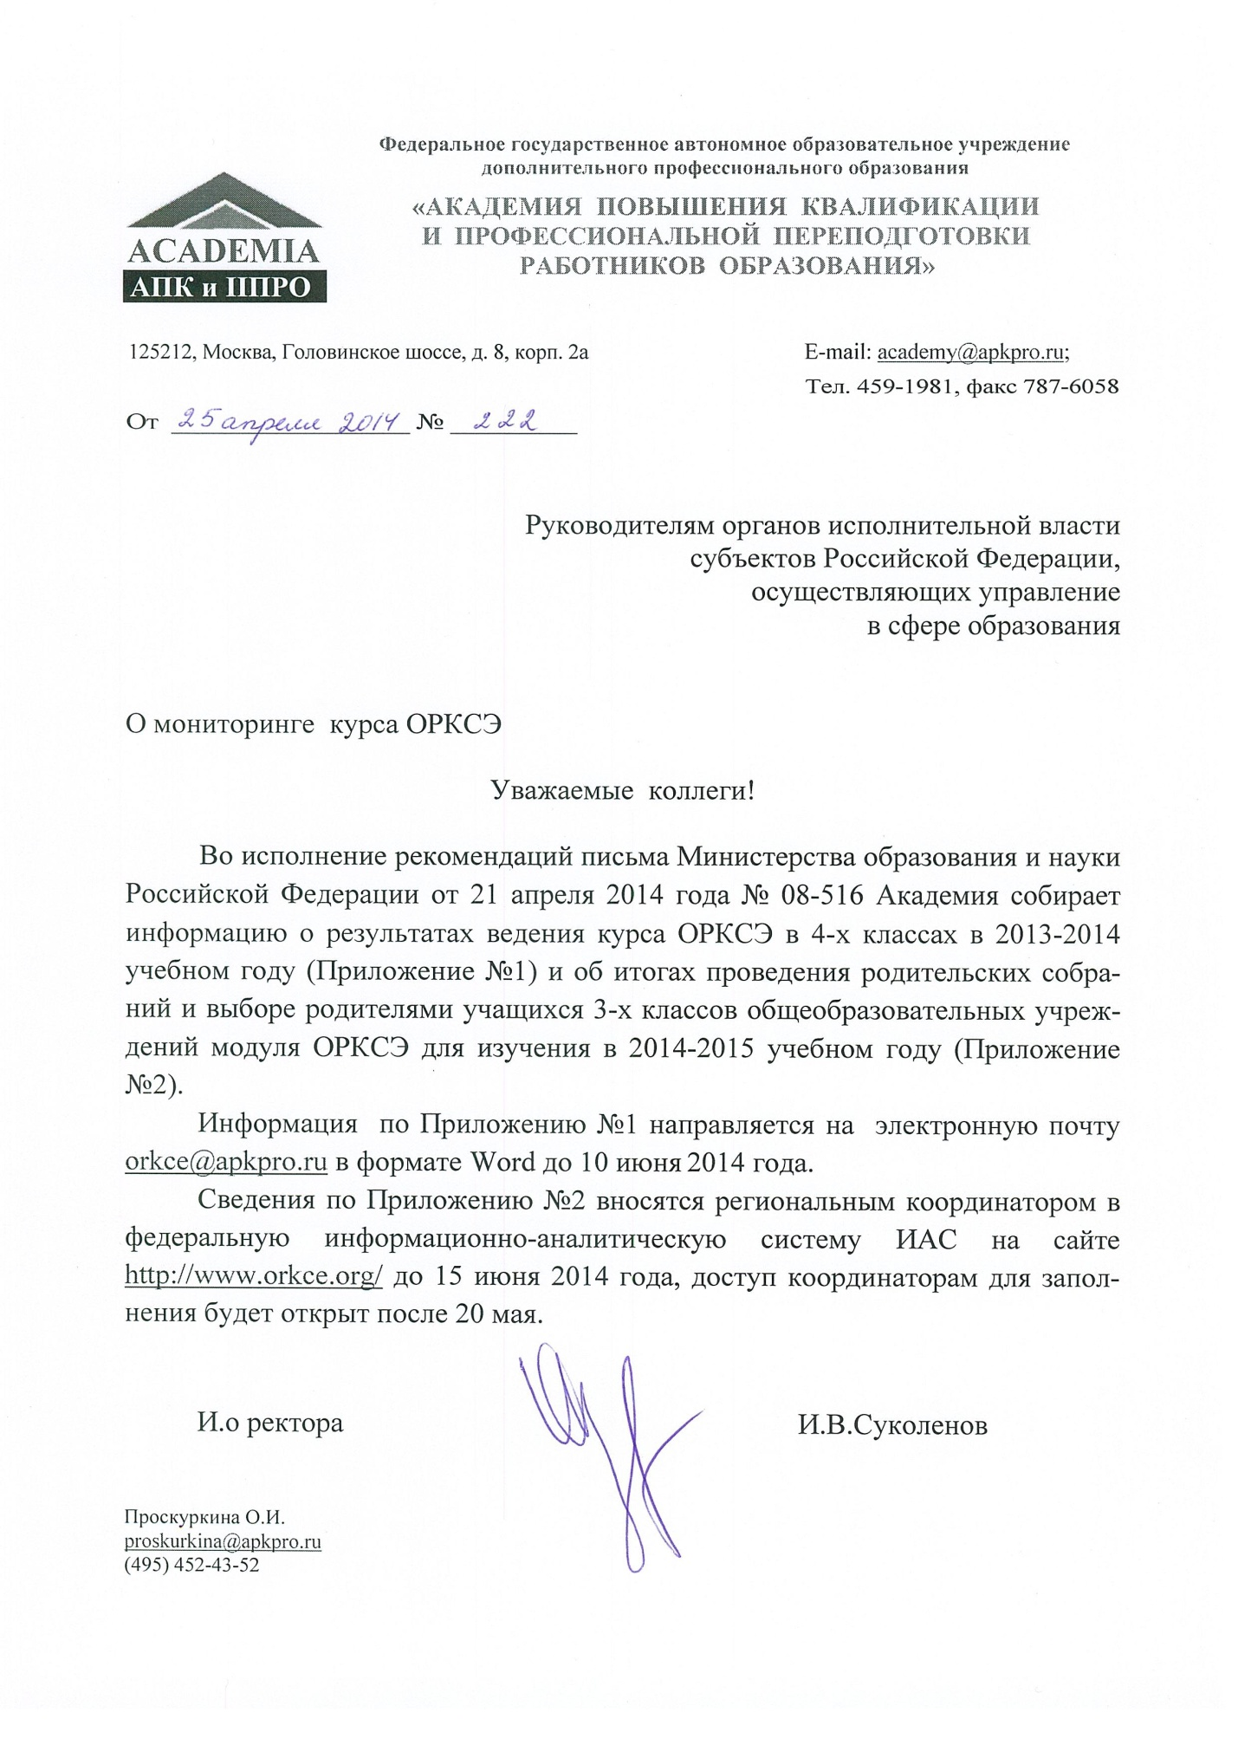

Приложение №1

Отчет
об итогах ведения в субъекте
в 2013/2014 учебном году курса ОРКСЭ
(на электронную почту orkce@apkpro.ru в формате Word)

- Название субъекта РФ.
- ФИО и должность лица, курирующего от органа исполнительной власти субъекта РФ, осуществляющего управление в сфере образования, введение курса ОРКСЭ (осуществляющего мониторинг).
 | Вопрос | Да | Нет
 | Проводится в течение учебного года мониторинг на региональном уровне по критериям, разработанным дополнительно к федеральным (ИАС на сайте http://www.orkce.org). | Если да, дать краткое описание или приложить результаты
 | Организована работа координационного органа регионального уровня, сопровождающего введение курса в субъекте РФ. | По возможности привести примеры мероприятий
 | Участие представителей религиозных конфессий в реализации плана мероприятий по введению во всех субъектах Российской Федерации учебного курса для общеобразовательных учреждений «Основы религиозных культур и светской этики» | По возможности привести примеры участия
 | Проблемы и трудности, выявленные в течение учебного года: | Привести примеры
 | организационные
 | материально-технические
 | методические
 | другое
 | Отслеживание отношения педагогов, родителей, учащихся к новому предмету | как отслеживалось, привести примеры

- Назвать наиболее интересные мероприятия из опыта работы субъекта.
- Любая дополнительная информация.
- Предложения.
- Вопросы.

Приложение №2

Информация о подготовке учащихся 3-х классов
к изучению курса ОРКСЭ.
(на конец мая 2013-2014 учебного года).
(заполняется в ИАС)
- Проведение родительские собрания до окончания учебного года (отметить верное)

Во всех классах | В большинстве классов | Еще не проводились  (указать количество или примерный %)

- Приобретение учебников для учащихся планируется (указать примерный %):

За счет региональных средств | За счет муниципальных средств | Имеются в наличии в школьной библиотеке | За счет средств родителей

- Подготовка педагогических кадров (указать примерный %):

Предмет будут вести ранее подготовленные педагоги | Есть необходимость в повышении квалификации педагогов | Повторное повышение квалификации педагогов (участники апробации 2010 г.)

- Сведения о предварительном выборе модулей ОРКСЭ на 2014-2015 учебный год родителями (законными представителями) учащихся 3-х классов

Кол-во 3-х классов  13-14 уч.год | Общее кол-во обучающихся в 3-х классах | Количество обучающихся, выбравших модули:
 |  | Основы мировых религиозных культур | Основы светской этики | Основы православной культуры | Основы иудейской культуры | Основы буддийской культуры | Основы исламской культуры

